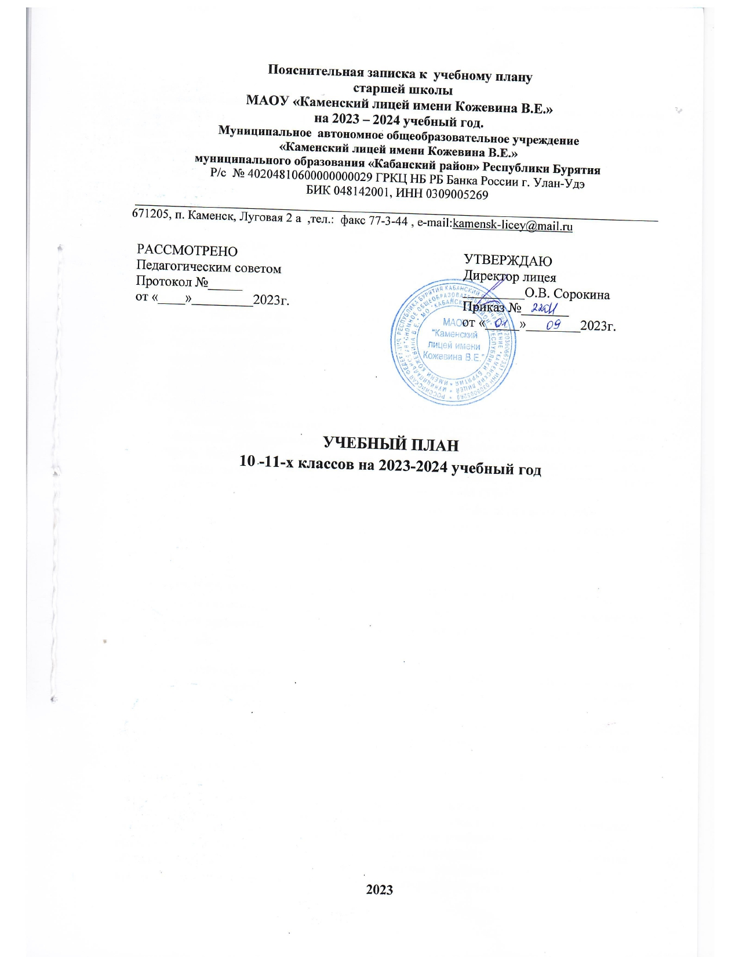

**Пояснительная записка**

Учебный план начального общего образования  МАОУ «Каменский лицей имени Кожевина В.Е.» на 2023-2024 учебный год составлен на основе  федерального учебного плана образовательной программы среднего общего образования и нормативных документов:

* Федеральный закон от 29.12.2012 г. № 273-ФЗ «Об образовании в Российской Федерации». ( с изменениями и дополнениями)
* Приказ Министерства просвещения Российской Федерации от12 августа 2022г.№732«О внесении изменений в федеральный государственный образовательный стандарт среднего общего образования, утв. приказом Министерства образования и науки Р.Ф. от 17мая 2012г. №413» (Зарегистрирован 12.09.2022 № 70034)
* Приказ Минпросвещения России от 31.05.2021 № 287 «Об утверждении федерального государственного образовательного стандарта основного общего образования» (в ред. Приказов Минпросвещения России от 18.07.2022

N 568, от 08.11.2022 N 955).

* Приказ Министерства просвещения Российской Федерации от 18.05.2023 № 371 "Об утверждении федеральной образовательной программы среднего общего образования" (Зарегистрирован 12.07.2023 № 74228)
* Санитарные правила СП 2.4.36.48-20 – «Санитарно-эпидемиологические требования к организациям воспитания и обучения, отдыха и оздоровления детей и молодежи» (утверждены Постановлением Главного государственного санитарного врача Российской Федерации от 28.09.2020 №28;
* Санитарные правила СанПиН 1.2.3685-21 «Гигиенические нормативы и требования к обеспечению безопасности и (или) безвредности для человека факторов среды обитания», утвержденные постановлением Главного государственного санитарного врача Российской Федерации от 28.01.2021 № 2, Постановлением Главного государственного санитарного врача РФ от 30.06.2020 № 16 (ред. от 02.12.2020) «Об утверждении санитарно-эпидемиологических правил СП»

Учебный план образовательных организаций, реализующих образовательную программу среднего общего образования, обеспечивает реализацию требований ФГОС СОО, определяет общие рамки отбора учебного материала, формирования перечня результатов образования и организации образовательной деятельности.

Учебный план: фиксирует максимальный объем учебной нагрузки обучающихся; определяет (регламентирует) перечень учебных предметов, курсов и время, отводимое на их освоение и организацию; распределяет учебные предметы, курсы, модули по классам и учебным годам.

Индивидуальный учебный план – учебный план, обеспечивающий освоение образовательной программы на основе индивидуализации ее содержания с учетом особенностей и образовательных потребностей конкретного обучающегося.

ФГОС СОО определяет минимальное и максимальное количество часов учебных занятий на уровень среднего общего образования и перечень обязательных учебных предметов.

определяет (регламентирует) перечень учебных предметов, курсов и время, отводимое на их освоение и организацию;

распределяет учебные предметы, курсы, модули по классам и учебным годам.

Часть федерального учебного плана, формируемая участниками образовательных отношений, определяет время, отводимое на изучение учебных предметов по выбору обучающихся, родителей (законных представителей) несовершеннолетних обучающихся, в том числе, предусматривающие углубленное изучение учебных предметов, с целью удовлетворения различных интересов обучающихся, потребностей в физическом развитии и совершенствовании, а также учитывающие этнокультурные интересы, особые образовательные потребности обучающихся с ОВЗ. Время, отводимое на данную часть федерального учебного плана, может быть использовано на: увеличение учебных часов, предусмотренных на изучение отдельных учебных предметов обязательной части, в том числе на углубленном уровне; введение специально разработанных учебных курсов, обеспечивающих интересы и потребности участников образовательных отношений, в том числе этнокультурные; другие виды учебной, воспитательной, спортивной и иной деятельности обучающихся.

Учебный план 2023-2024 учебного года составлен по трем профилям обучения: естественно – научный, технологический, гуманитарный.

Технологический профиль(с углубленным изучением математики и физики) ориентирован на производственную, инженерную и информационную сферы деятельности, поэтому в данном профиле для изучения на углубленном уровне выбираются учебные предметы и дополнительные предметы, курсы преимущественно из предметных областей «Математика и информатика» и «Естественно-научные предметы».

Естественно-научный профиль ориентирует на такие сферы деятельности, как медицина, биотехнологии, другие. В данном профиле для изучения на углубленном уровне выбираются учебные предметы и дополнительные курсы преимущественно из предметных областей «Естественнонаучные предметы»

Гуманитарный профиль (4 вариант) ориентирует на такие сферы деятельности, как педагогика, психология, общественные отношения и другие. В данном профиле для изучения на углубленном уровне выбираются учебные предметы преимущественно из предметных областей «Русский язык и литература», «Общественно-научные предметы» и «Иностранные языки». В классе гуманитарного профиля на углубленном уровне изучаются предметы: история, обществознания.

Учебный план представлен обязательной частью и частью, формируемой участниками образовательных отношений.

Время, отводимое на данную часть федерального учебного плана использовано на:

увеличение учебных часов, предусмотренных на изучение отдельных учебных предметов обязательной части (Русский язык -1 час в 11-х классе гуманитарный профиль), физика (11 класс).

изучение предмета математика (11кл.-1ч. , естественно-научный профиль) , на углубленном уровне. (1ч)

Формирование и закрепление навыков использования оздоровительной физкультуры и специальных физических упражнений для сохранения и укрепления здоровья, стабилизацию и повышение показателя здоровья учащихся, добавлен час физкультуры в 11 классе.

Введен час финансовой грамотности с целью формирования у учащихся комплексного представления: - о месте человека как потребителя в экономической и социальной системе общества; - об источниках финансовой информации; - о способах решения экономических в том числе финансовых проблем; - о роли и функционировании системы защиты прав потребителей.

Для изучения предметов на профильном уровне из учащихся 10-11 классов формируется учебная группа, выбравших данный предмет для профильного изучения.

С целью дополнения содержания профильного курса, овладение предметом на повышенном уровне сложности, развитие высокого уровня мыслительных процессов у учащихся, навыков рефлексии; дифференциации содержания обучения учащихся в соответствии с их интересами и возможностями в части формируемой участниками образовательного процесса выделены часы на элективные курсы.

«Решение избранных задач по физике»

«Практикум решения задач по информатике»

«От Руси до России.»

«Практическое обществознание»

«Средства выразительности на уроках русского языка»

« Способы решения нестандартных уравнений и неравенств» (математика профиль)

« Решение задач по генетике»

«Окислительно-восстановительные реакции»

«Избранные вопросы математики» (математика база)

ФГОС СОО определяет основные требования к образовательным результатам обучающихся и средствам оценки их достижения. Основными направлениями и целями оценочной деятельности в образовательной организации являются: оценка образовательных достижений обучающихся на различных этапах обучения как основа их промежуточной и итоговой аттестации, а также основа процедур внутреннего мониторинга образовательной организации, мониторинговых исследований муниципального, регионального и федерального уровней.

Система оценки включает процедуры внутренней и внешней оценки.

Внутренняя оценка включает: стартовую диагностику; текущую и тематическую оценки; итоговую оценку; промежуточную аттестацию; психолого-педагогическое наблюдение; внутренний мониторинг образовательных достижений обучающихся.

Основным предметом оценки является способность к решению учебно-познавательных и учебно-практических задач, основанных на изучаемом учебном материале, с использованием способов действий, отвечающих содержанию учебных предметов, в том числе метапредметных (познавательных, регулятивных, коммуникативных) действий, а также компетентностей, соответствующих направлениям функциональной грамотности.

Описание оценки предметных результатов по отдельному учебному предмету включает:

|  |  |
| --- | --- |
| **Предметы, курсы** | **Формы промежуточной аттестации** |
| Русский язык | Диктант с грамматическим заданием, изложение |
| Контрольная работа, сочинение |
| Литература | Задания на основе анализа текста, сочинение |
| Контрольная работа, сочинение |
| Иностранный язык (английский) | Контрольная работа |
| Математика | Контрольная работа |
| Алгебра | Контрольная работа |
| Геометрия | Устный экзамен |
| Контрольная работа |
| Вероятность и статистика | Тест |
| Информатика | Индивидуальный проект; тест |
| История | Контрольная работа, устный экзамен |
| Обществознание | Тест; реферат |
| География | Контрольная работа |
| Физика | Контрольная работа |
| Химия | Контрольная работа |
| Биология | Контрольная работа |
| ОДНКНР | Тест |
| Изобразительное искусство | Разработка предметов живописи |
| Музыка | Тест, индивидуальный проект |
| Технология | Разработка изделий |
| Физическая культура | Сдача нормативов, тест |
| Основы безопасности жизнедеятельности | Тест |
| Английский язык | Аудирование, говорение |

Внешняя оценка включает: независимую оценку качества подготовки обучающихся, итоговую аттестацию.

К процедурам внешней оценки относятся: всероссийские проверочные работы как комплексный проект в области оценки образования, направленный на развитие единого образовательного пространства в Российской Федерации; мониторинговые исследования федерального, регионального и муниципального уровней, так же государственная итоговая аттестация для 11 классе.

**Учебный план профильных групп 10 класс.**

**(6 дневная неделя)**

|  |  |  |  |  |  |  |  |
| --- | --- | --- | --- | --- | --- | --- | --- |
| **Предметная область** | **Учебные предметы** | **10класс** | | | | | |
| **Естественно – научный профиль** | | **Гуманитарный**  **профиль** | | **Технологичекий**  **профиль** | |
| **Б** | **У** | **Б** | **У** | **Б** | **У** |
| Русский язык и литература | Русский язык | 2 |  | **2** |  | **2** |  |
| Литература | 3 |  | 3 |  | 3 |  |
| Математика и информатика | алгебра и начала математического анализа | **2** |  | 2 |  |  | 4 |
| Геометрия | **2** |  | 2 |  |  | 3 |
| Вероятность и статистика | **1** |  | 1 |  | 1 |  |
| Информатика | 1 |  | 1 |  | 1 |  |
| Иностранные языки | Иностранный язык (английский) | 3 |  | 3 |  | 3 |  |
| Естественные  науки | Химия |  | **3** | 1 |  | 1 |  |
| Биология |  | **3** | 1 |  | 1 |  |
| Физика | 2 |  | 2 |  |  | 5 |
| Астрономия | - |  | - |  |  |  |
| Общественные науки | История | 2 |  |  | **4** | **2** |  |
| Обществознание | 2 |  |  | **4** | 2 |  |
| Право |  |  |  |  |  |  |
| География | 1 |  | 1 |  | **1** |  |
| Физическая культура, экология и основы безопасности жизнедеятельности | Физическая культура | 2 |  | 2 |  | 2 |  |
| Основы безопасности жизнедеятельности | 1 |  | 1 |  | 1 |  |
| **Итого основная часть** | | **30** | | **30** | | **32** | |
| Часть, формируемая участниками образовательных отношений | Индивидуальный проект | 1 | | 1 | | 1 | |
| Лабораторный практикум | 1 | | 1 | | 1 | |
| Финансовая грамотность | 1 | | 1 | | 1 | |
| Элективные курсы | 4 | | 4 | | 2 | |
| Решение избранных задач по физике (Калашников Г.А.) |  | |  | | 1 | |
| Практикум решения задач по информатике |  | |  | | 1 | |
| История:теория и практика  (Федотова Е.А..) |  | | 1 | |  | |
| Способы решения нестандартных уравнений и неравенств.  (Бурдуковская. И.А.) |  | | 1 | |  | |
| География | 1 | |  | |  | |
| Практическое обществознание (Федотова Е.А..) |  | | 1 | |  | |
| Решение задач по генетике. (Ананина Н.С.) | 1 | |  | |  | |
| Средства выразительности на уроках русского языка. (Горбунова И.Н.) | **1** | | 1 | |  | |
| Окислительно-восстановительные реакции .(ЛосяковаЕ.П.) | 1 | |  | |  | |
|  | **37** | | **37** | | **37** | |

**Учебный план профильных групп 10 класс.**

**(6 дневная неделя)**

|  |  |  |  |  |  |  |  |
| --- | --- | --- | --- | --- | --- | --- | --- |
| **Предметная область** | **Учебные предметы** | **10класс** | | | | | |
| **Естественно – научный профиль** | | **Гуманитарный**  **профиль** | | **Технологичекий**  **профиль** | |
| **Б** | **У** | **Б** | **У** | **Б** | **У** |
| Русский язык и литература | Русский язык | 68 |  | **68** |  | 68 |  |
| Литература | 102 |  | 102 |  | **102** |  |
| Математика и информатика | Алгебра и начала математического анализа, | **68** |  | 68 |  |  | **136** |
| Геометрия. | **68** |  | 68 |  |  | **102** |
| Вероятность и статистика | **34** |  | 34 |  | **34** |  |
| Информатика | 34 |  | 34 |  | 34 |  |
| Иностранные языки | Иностранный язык (английский) | 102 |  | 102 |  | **102** |  |
| Естественные  науки | Химия |  | **102** | 34 |  | **34** |  |
| Биология |  | **102** | 34 |  | **34** |  |
| Физика | 68 |  | 68 |  |  | **170** |
| Астрономия |  |  |  |  |  |  |
| Общественные науки | История | 68 |  |  | **136** | **68** |  |
| Обществознание | 68 |  |  | **136** | **68** |  |
| Право |  |  |  |  |  |  |
| География | 34 |  | 34 |  | **34** |  |
| Физическая культура, экология и основы безопасности жизнедеятельности | Физическая культура | 68 |  | 68 |  | 68 |  |
| Основы безопасности жизнедеятельности | 34 |  | 34 |  | 34 |  |
| **Итого основная часть** | | **1020** | | **1020** | | **1088** | |
| Часть, формируемая участниками образовательных отношений | Индивидуальный проект | 34 | | 34 | | 34 | |
| Лабораторный практикум | 34 | | 34 | | 34 | |
| Финансовая грамотность | 34 | | 34 | | 34 | |
| Элективные курсы | 136 | | 136 | | 68 | |
| Решение избранных задач по физике (Калашников Г.А.) |  | |  | | **34** | |
| Практикум решения задач по информатике |  | |  | | **34** | |
| История; теория и практика(Федотова Е.А..) |  | | 34 | |  | |
| Способы решения нестандартных уравнений и неравенств.  (Бурдуковская И.А.) |  | | 34 | |  | |
| География | 34 | | 34 | |  | |
| Практическое обществознание (Федотова Е.А.) |  | |  | |  | |
| Решение задач по генетике. (Ананина Н.С.) | 34 | |  | |  | |
| Средства выразительности на уроках русского языка. (Горбунова И.Н.) | 34 | | 34 | |  | |
| Окислительно-восстановительные реакции . (ЛосяковаЕ.П.) | 34 | |  | |  | |
|  |  | **1258** | | **1258** | | **1258** | |

**Учебный план профильных групп 11 класс.**

**(6 дневная неделя)**

|  |  |  |  |  |  |
| --- | --- | --- | --- | --- | --- |
| **Предметная область** | **Учебные предметы** | **11 класс** | | | |
| **Естественно – научный профиль** | | **Гуманитарный**  **профиль** | |
| **Б** | **У** | **Б** | **У** |
| Русский язык и литература | Русский язык | 2 |  | **2** |  |
| Литература | 3 |  | 3 |  |
| Математика и информатика | алгебра и начала математического анализа | **2** |  | 2 |  |
| Геометрия | **2** |  | 2 |  |
| Вероятность и статистика | **1** |  | 1 |  |
| Информатика | 1 |  | 1 |  |
| Иностранные языки | Иностранный язык (английский) | 3 |  | 3 |  |
| Естественные  науки | Химия |  | **3** | 1 |  |
| Биология |  | **3** | 1 |  |
| Физика | 2 |  | 2 |  |
| Общественные науки | История | 2 |  |  | **4** |
| Обществознание | 2 |  |  | **4** |
| Физическая культура, экология и основы безопасности жизнедеятельности | Физическая культура | 2 |  | 2 |  |
| Основы безопасности жизнедеятельности | 1 |  | 1 |  |
| **Итого основная часть** | | **29** | | **29** | |
| Часть, формируемая участниками образовательных отношений | Русский язык |  | | 1 | |
| Математика | 1 | |  | |
| Физическая культура | 1 | | 1 | |
| Физика | 1 | | 1 | |
| Финансовая грамотность | 1 | | 1 | |
| Элективные курсы | 4 | | 4 | |
| Способы решения нестандартных уравнений и неравенств.  (Каблукова Н.А..) | 1 | |  | |
| Избранные вопросы математики  (Каблукова Н.А.) |  | | 1 | |
| Практическое обществознание (Федотова Е.А..) |  | | 1 | |
| Решение задач по генетике. (Ананина Н.С.) | 1 | |  | |
| Средства выразительности на уроках русского языка. (Буркина М.К..) | **1** | | 1 | |
| Окислительно-восстановительные реакции .(ЛосяковаЕ.П.) | 1 | |  | |
| История; теория и практика(Федотова Е.А..) |  | | 1 | |
|  | **37** | | **37** | |

**Учебный план профильных групп 11 класс.**

**(6 дневная неделя)**

|  |  |  |  |  |  |
| --- | --- | --- | --- | --- | --- |
| **Предметная область** | **Учебные предметы** | **11 класс** | | | |
| **Естественно – научный профиль** | | **Гуманитарный**  **профиль** | |
| **Б** | **У** | **Б** | **У** |
| Русский язык и литература | Русский язык | 68 |  | **68** |  |
| Литература | 102 |  | 102 |  |
| Математика и информатика | алгебра и начала математического анализа | **68** |  | 68 |  |
| Геометрия | **68** |  | 68 |  |
| Вероятность и статистика | **34** |  | 34 |  |
| Информатика | 34 |  | 34 |  |
| Иностранные языки | Иностранный язык (английский) | 102 |  | 102 |  |
| Естественные  науки | Химия |  | **102** | 34 |  |
| Биология |  | **102** | 34 |  |
| Физика | 68 |  | 68 |  |
| Общественные науки | История | 68 |  |  | **136** |
| Обществознание | 68 |  |  | **136** |
| Физическая культура, экология и основы безопасности жизнедеятельности | Физическая культура | 68 |  | 68 |  |
| Основы безопасности жизнедеятельности | 34 |  | 34 |  |
| **Итого основная часть** | | **986** | | **986** | |
| Часть, формируемая участниками образовательных отношений | Русский язык |  | | 34 | |
| Математика | 34 | |  | |
| Физическая культура | 34 | | 34 | |
| Физика | 34 | | 34 | |
| Финансовая грамотность | 34 | | 34 | |
| Элективные курсы | 136 | | 136 | |
| Способы решения нестандартных уравнений и неравенств.  (Каблукова Н.А..) | 34 | |  | |
| Избранные вопросы математики  (Каблукова Н.А.) |  | | 34 | |
| Практическое обществознание (Федотова Е.А..) |  | | 34 | |
| Решение задач по генетике. (Ананина Н.С.) | 34 | |  | |
| Средства выразительности на уроках русского языка. (Буркина М.К..) | **34** | | 34 | |
| Окислительно-восстановительные реакции .(ЛосяковаЕ.П.) | 34 | |  | |
| История; теория и практика(Федотова Е.А..) |  | | 34 | |
|  | **1258** | | **1258** | |